Муниципальное казенное дошкольное образовательное учреждение

детский сад «Берёзка» комбинированного вида Купинского района

**ВИКТОРИНА**

**по правилам дорожного движения**

**«ПРАВИЛА ДВИЖЕНИЯ ДОСТОЙНЫ УВАЖЕНИЯ»**

**в старшей группе**

**Родители с детьми.**

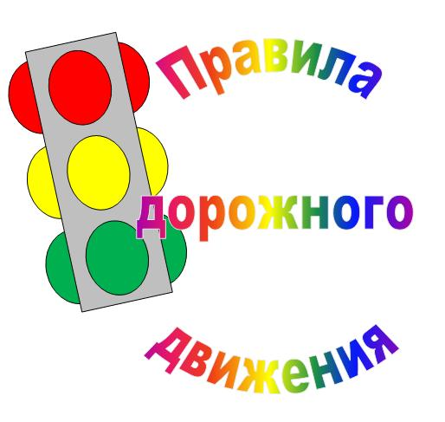

**Выполнили воспитатели первой категории:**

**Королёва Т.В**

**Тузова Г.Н**

**2019год.**

**Цель:**  В игровой форме закрепить знания о правилах дорожного движения, дорожных знаках.

**Задачи: Образовательные:** 1.Продолжить знакомить детей с правилами дорожного движения. 2.Закрепление знаний детей и взрослых о ПДД, дорожных знаках. **Развивающие:** 3. Способствовать развитию осторожности, осмотрительности на дорогах, воспитывать внимание, сосредоточенность. **Воспитательные:** 4.Воспитывать внимание, целеустремленность, чувство товарищества. **Предварительная работа:** Беседы, игры, обсуждение, чтение художественной литературы **Материал**: фишки, знаки, стойки, разрезные знаки, обручи, музыка. Дети и родители делятся на две команды: команда родителей – «Знайки», команда детей – «Почемучки».  
**Воспитатель:**Посёлок, в котором мы с вами живем  
Можно по праву сравнить с букварем.  
Азбукой улиц и разных дорог  
Посёлок все время дает нам урок.   
Дорожную азбуку помним всегда,  
Чтоб не случилась с тобою беда. - А сейчас капитаны обеих команд должны поприветствовать друг друга. **Капитан команды «Знайка»:**Мы команде «Почемучек»  
Шлем наш пламенный привет,  
И от души желаем  
Знать правильный ответ,  
Знать правила движенья -  
Большое достижение. **Капитан команды «Почемучек»:**«Знайкам» мы говорим  
С вами мы сразимся,  
Но просто не сдадимся.  
Будем правила движенья  
Выполнять без возражения.   
**Воспитатель:**  Итак, команды поприветствовали друг друга, а сейчас обе команды должны будут отвечать на вопросы, за каждый правильный ответ вы получите фишки. **Разминка: «Отвечай, не зевай»** **Вопросы поочередно родителям и детям:**1.Р. Что помогает регулировать движение на улицах?  
(светофор, регулировщик, дорожные знаки)   
2. Д.Что помогает пешеходам перейти улицу? 3. Какие пешеходные переходы вы знаете? (Подземный, наземный, надземный) 4. Д. Для чего предназначается проезжая часть улицы?  
5. Кто первый заходит в автобус ребенок или взрослый?(ребенок) 6. Д. Где нужно переходить улицу?  
7.. Кто первый выходит из автобуса ребенок или взрослый? (взрослый) 8.Д. Кому дает команды светофор?  
**Воспитатель:** Молодцы, хорошо размялись. За правильный ответ - фишка. **2 задание: «В стране дорожных знаков» Воспитатель**: На улицах много дорожных знаков. Дорожные знаки – лучшие друзья водителей и пешеходов. Каждый знак имеет своё название. Дорожные знаки рассказывают о том, какая дорога как надо ехать, что разрешается, а чего делать нельзя. Бывают знаки предупреждающие *(*показать),запрещающие, указательные.(На стульчиках). Первыми будут показывать свои знания родители. Надо распределить знаки на предупреждающие *,*запрещающие, указательные. (Встают за стульчики)Для детей я буду загадывать загадки, а вы должны отгадать и найти знак, показать его всем детям и поместить на своё место. (В зале оборудованы игровые уголки со стойками). Некоторые из знаков дети могут назвать без загадок. (Можно выбрать только 4 загадки, остальные 4 знака – дети объясняют сами) 1. Что за знак такой стоит?

   Стоп – машинам он велит.

   Пешеход, идите смело

   По полоскам черно – белым**.   («Пешеходный переход»)**

2. Посмотрите, мальчик Федя

   Едет на велосипеде

   Отгадайте, отчего же

   Недовольство у прохожих**?   («Движение на велосипеде запрещено»)**

3. Заболел живот у Темы

   Не дойти ему до дома

   В ситуации такой

   Нужно знак найти, какой?   **(Пункт медицинской помощи»)**

4. В этом месте, как ни странно,

   Ждут чего – то постоянно.

   Кто – то сидя, кто – то стоя

   Что за место здесь такое?   **(«Автобусная остановка»)**

5. Этот знак нам друг большой,

   От беды спасает,

   И у самой мостовой,

   Водителей предупреждает:

   «Осторожно, дети!»   **(«Дети»)**

**1 игра «Красный, желтый, зеленый»**

**Воспитатель (объясняет правила):**

**Когда я поднимаю красный кружок – вы замираете;**

**Жёлтый – хлопаете в ладоши;**

**Зелёный – двигаетесь, маршируете.** 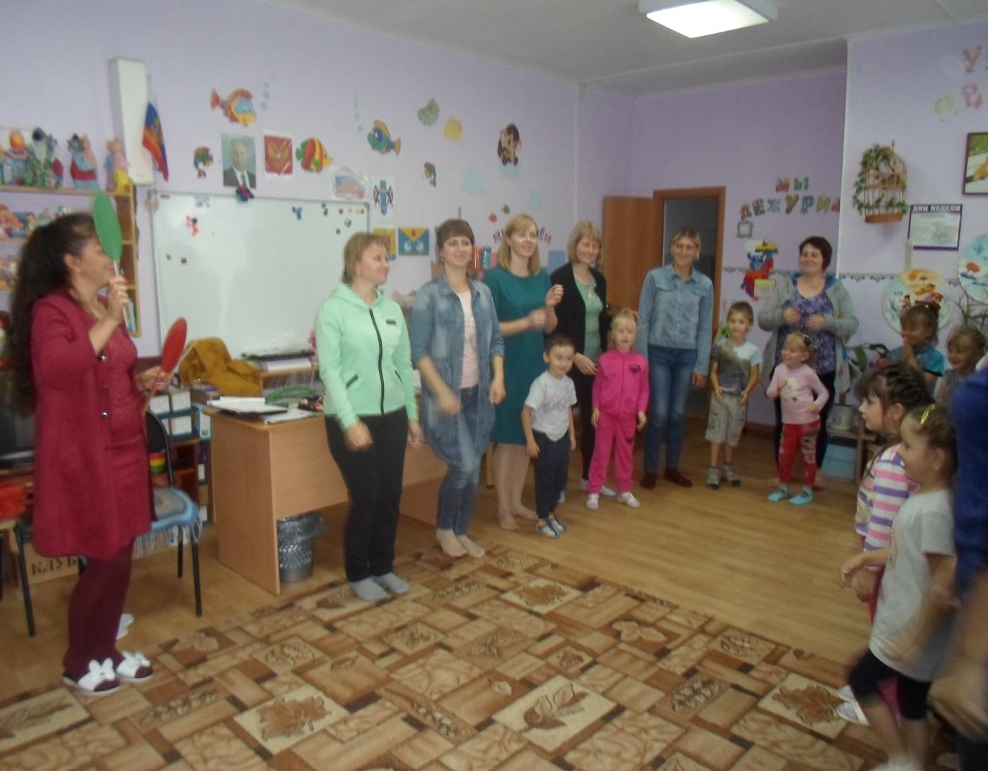

**3 ЗАДАНИЕ: дидактическая игра «КТО БЫСТРЕЕ СОБЕРЕТ ДОРОЖНЫЙ ЗНАК»**

**Задание для капитанов**

**Воспитатель:**Предлагаю нам всем вместе поиграть, слушайте внимательно вопросы и дружно отвечайте.

А теперь я вас проверю,

И игру для вас затею.

Я задам сейчас вопросы –

Отвечать на них непросто. **Задание взрослым:  
Воспитатель**: А сейчас я буду вам задавать вопросы, а вы дружно отвечать разрешается или запрещается?  
1. Идти толпой по тротуару (**запрещается)**  
2. Выбегать на проезжую часть **(запрещается)**3. Уважать правила движения (**разрешается)**4. Перебегать дорогу перед близко идущим транспортом (**запрещается)**

5. Обходить автобус спереди **(запрещается)**6. Помогать старикам и старушкам переходить дорогу **(разрешается) Задание детям: Воспитатель:**Если вы поступаете согласно правилам дорожного движения, то дружно отвечайте: «Это я, это я, это все мои друзья!». А если нет – молчите.Кто из вас идёт вперёд, только там, где переход? ………

Кто летит вперёд так скоро, что не видит светофора? ………

Знает кто, что свет зелёный, означает – путь открыт,

А что жёлтый свет всегда нам о внимании говорит? ……….

Знает кто, что красный свет говорит – дороги нет?

Кто из вас в вагоне тесном уступил старушке место? …….

Кто инспектору помогает, за порядком наблюдает?

**2 игра «Такси».** Две команды, *(***две колонны***)* водитель такси – берет обруч, встает в него и перевозит детей – пассажиров (по одному) в другой конец зала по сигналу светофора. Побеждает та команда, в которой водитель быстрее перевезет всех пассажиров. 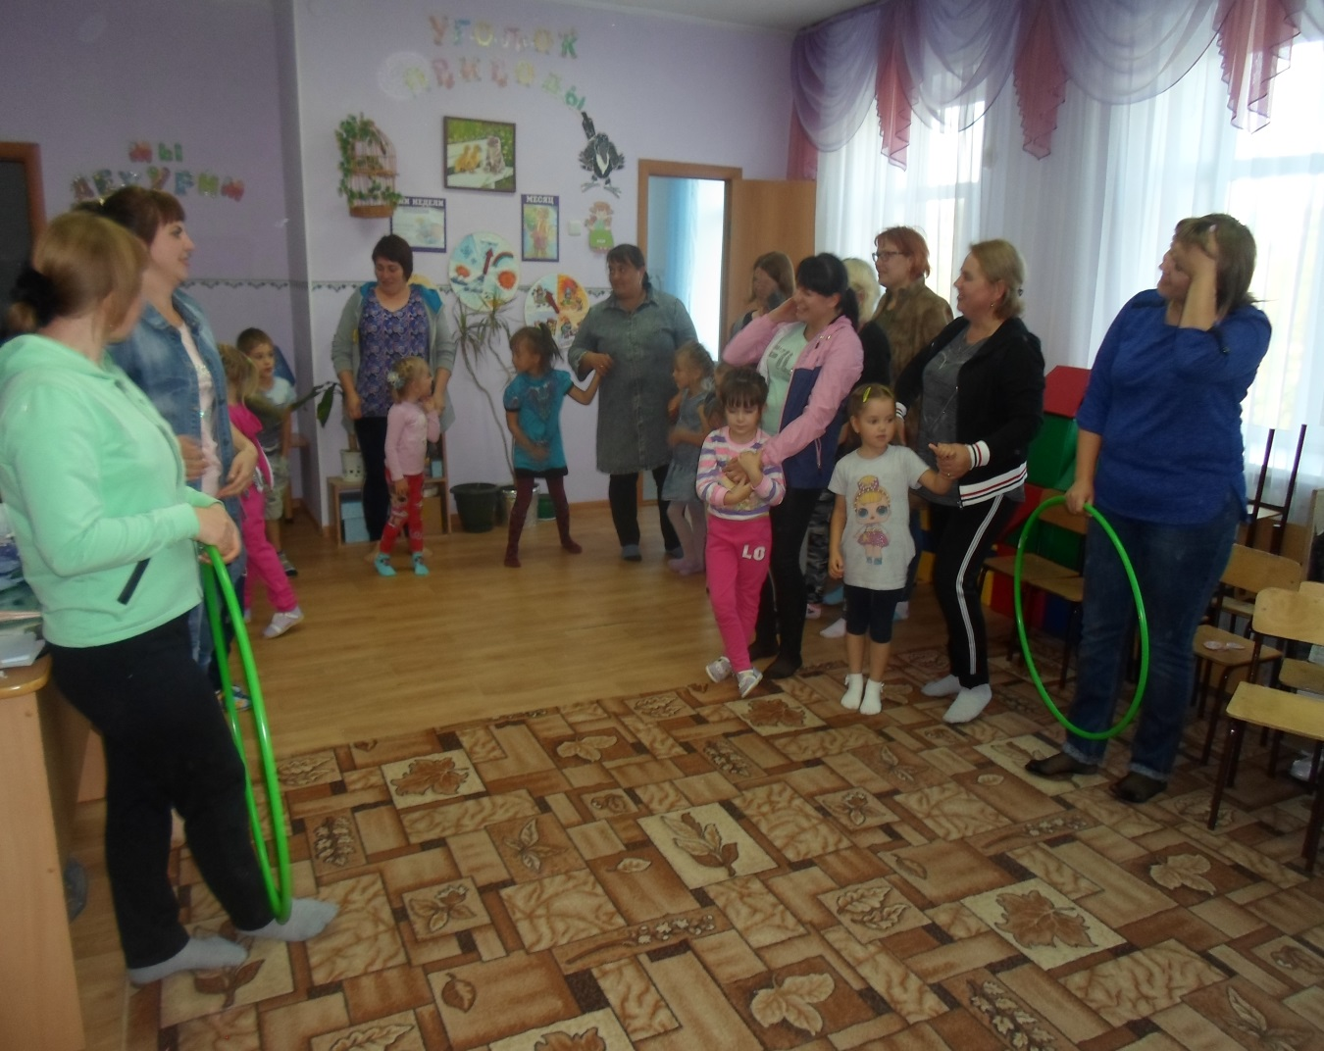

**Объявляется победитель. Подводятся итоги конкурса. Воспитатель:**Сегодня мы повторили Правила дорожного движения. Знать их должен каждый взрослый и ребенок. Надеемся, что и дети и взрослые провели сегодня время с пользой! В завершении хочется сказать: **Помните!** Ребёнок учится законам улицы, беря пример с вас, родителей, других взрослых. Пусть ваш пример учит дисциплинированному поведению на улице не только вашего ребёнка, но и других детей.

